**TÍNH TOÁN CẤU KIỆN THÉP TẠO HÌNH NGUỘI CHỊU NÉN VÀ UỐN BẰNG PHƯƠNG PHÁP DSM THEO TIÊU CHUẨN AS/NZS 4600: 2018**

TS. **PHẠM NGỌC HIẾU**, PGS. TS. **VŨ QUỐC ANH**

Đại học Kiến trúc Hà Nội

ThS. **PHẠM NGỌC HƯNG**

Công ty Cổ phần CID Việt Nam

Tóm tắt:*Bài báo trình bày phương pháp Direct Strength Method (DSM) trong thiết kế cấu kiện thép tạo hình nguội chịu nén và uốn theo tiêu chuẩn AS/NZS 4600:2018. Phần mềm THIN-WALL-2 được giới thiệu để xác định ứng suất mất ổn định của tiết diện mà sử dụng trong tính toán của phương pháp DSM. Các ví dụ tính toán sau đó được đưa để xác định khả năng chịu nén và uốn của cấu kiện thép tạo hình nguội tiết diện chữ C dựa trên các cơ sở tính toán đã trình bày.*

Từ khóa: *thép tạo hình nguội; nén và uốn; phương pháp cường độ trực tiếp; tiêu chuẩn AS/NZS 4600:2018.*

Abstract:*This paper presents the Direct Strength Method (DSM) in designing cold-formed steel members subjected to compression and bending according to AS/NZS 4600: 2018 Standard. THIN-WALL-2 software is introduced to determine sectional buckling stresses using in DSM method design. Examples are subsequently given to calculate compressive and flexural capacities of cold-formed Channel members on the basis of the presented design method.*

Keywords: *cold-formed steel; compression and bending; the Direct Strength Method; AS/NZS 4600:2018 standard.*

**1. Giới thiệu**

Kết cấu thép tạo hình nguội có xu hướng sử dụng ngày càng phổ biến trên thế giới bởi các ưu điểm của nó về chi phí vật liệu, công nghiệp hóa trong sản xuất cũng như thuận tiện trong vận chuyển và lắp dựng [1]. Loại kết cấu này đã được ứng dụng khá phổ biến cho các nhà thấp tầng như văn phòng, bệnh viện và trường học tại Mỹ hay Australia [1], và bước đầu được quan tâm sử dụng tại Việt Nam. Kết cấu thép tạo hình nguội đã được quy định trong tiêu chuẩn thiết kế của Mỹ AISI S100-16 [2], Châu Âu [3] và Australia AS/NZS 4600:2018 [4].

Về lý thuyết tính toán, phương pháp bề rộng hiệu dụng (EWM) ([5], [6]) được đề xuất dựa trên nền tảng lý thuyết ổn định của tấm phẳng. Ảnh hưởng mất ổn định cục bộ tới khả năng chịu lực của cấu kiện đã được kể đến trong tính toán, song nhược điểm của phương pháp này là khối lượng tính toán lớn và không tính được các tiết diện phức tạp hoặc nhiều sườn trung gian. Các nhược điểm này được khắc phục bằng cách sử dụng phương pháp DSM. Phương pháp này được đề xuất bởi giáo sư Grogery Hancock (Australia) và hoàn thiện bởi giáo sư Ben Schafer (Mỹ), đã được đưa vào trong tiêu chuẩn thiết kế của Mỹ [2] và Australia [4]. Phương pháp DSM có một số ưu điểm so với phương pháp bề rộng hiệu dụng (EWM) như sau (xem [7]): 1) Quy trình thiết kế đơn giản hơn trong xác định khả năng chịu lực của cấu kiện, đặc biệt cho các tiết diện phức tạp với nhiều sườn trung gian; 2) Phương pháp này tận dụng khả năng phân tích ổn định tuyến tính từ các công cụ số hóa mà có thể xem xét sự tương tác và cân bằng giữa các phần tử của tiết diện. Tuy nhiên, giới hạn của phương pháp DSM đã được báo cáo bởi Schafer và Pekoz [7] rằng các tiết diện mảnh mà có ứng suất mất ổn định tiến tới không, dẫn đến khả năng chịu lực của cấu kiện cũng tiến tới không.

Bài báo trình bày cách tính toán cấu kiện thép tạo hình nguội bằng phương pháp cường độ trực tiếp (DSM) theo tiêu chuẩn AS/NZS 4600:2018 [4], với sự hỗ trợ của phần mềm phân tích ổn định đàn hồi THIN-WALL-2 [8], và sau đó dùng vào các ví dụ cụ thể cho cấu kiện thép tạo hình nguội chữ C chịu nén và chịu uốn.

**2. Phương pháp cường độ trực tiếp (DSM)**

Phương pháp cường độ trực tiếp được phát triển bởi Schafer and Pekoz ([1], [7], [9]) bắt nguồn từ phương pháp thiết kế xác định cường độ mất ổn định méo (distortional buckling) của tiết diện thanh thành mỏng đề xuất bởi Hancock *et al*[10]. Phương pháp DSM dùng xác định khả năng chịu lực của tiết diện và cấu kiện thép tạo hình nguội sử dụng phân tích mất ổn định đàn hồi và ứng suất chảy (*fy*). Độ mảnh danh nghĩa được đưa ra cho mỗi dạng mất ổn định cụ thể phụ thuộc vào ứng suất mất ổn định đàn hồi và ứng suất chảy, như các công thức dưới đây:

|  |  |  |  |
| --- | --- | --- | --- |
| $$λ_{o}=\sqrt{\frac{f_{y}}{f_{cro}}}$$ | Độ mảnh mất ổn định tổng thể |  | (1) |
| $$λ_{l}=\sqrt{\frac{f_{y}}{f_{crl}}}$$ | Độ mảnh mất ổn định cục bộ |  | (2) |
| $$λ_{d}=\sqrt{\frac{f_{y}}{f_{crd}}}$$ | Độ mảnh mất ổn định méo |  | (3) |

trong đó: *fy* - ứng suất chảy, *fcro*, *fcrl* và *fcrd* tương ứng là ứng suất mất ổn định tổng thể, cục bộ và méo. Các giá trị độ mảnh danh nghĩa này được sử dụng trực tiếp để tính cường độ mất ổn định tổng thể, cục bộ và méo theo mục 7.2.1 và 7.2.2 tiêu chuẩn AS/NZS 4600:2018[4] trình bày như dưới đây cho cấu kiện tiết diện nguyên không giảm yếu chịu nén và chịu uốn.

***2.1 Cấu kiện chịu nén tiết diện nguyên không giảm yếu***

Khả năng chịu lực danh nghĩa của cấu kiện chịu nén là giá trị nhỏ nhất của cường độ mất ổn định tổng thể (*Nce*), mất ổn định cục bộ (*Ncl*), và mất ổn định méo (*Ncd*).

*- Cường độ mất ổn định tổng thể:*

Với *λc* ≤ 1,5: $N_{ce}=\left({0,658}^{λ_{c}^{2}}\right)N_{y}$ (4)

Với *λc*> 1,5: $N_{ce}=\left(\frac{0,877}{λ_{c}^{2}}\right)N_{y}$ (5)

trong đó:

*λc* - độ mảnh không đơn vị, $λ_{c}=\sqrt{{N_{y}}/{N_{oc}}}$;

*Ny* - cường độ chảy dẻo của cấu kiện chịu nén, *Ny=Agfy*;

*Noc* - lực mất ổn định đàn hồi nhỏ nhất chịu nén trong các dạng mất ổn định uốn, xoắn, và uốn-xoắn đồng thời, *Noc =Agfoc*;

*foc* được xác định theo Phụ lục D, tiêu chuẩn AS/NZS 4600:2018[4]**.**

*- Cường độ mất ổn định cục bộ*

Với *λl* ≤ 0,776: $N_{cl}=N_{ce}$ (6)

Với *λl* > 0,776: $N_{cl}=\left[1-0,15{\left(\frac{N_{ol}}{N_{ce}}\right)}^{0,4}\right]{{\left(\frac{N_{ol}}{N_{ce}}\right)}^{0,4}N}_{ce}$ (7)

trong đó:

*λl* - độ mảnh không đơn vị, $λ_{l}=\sqrt{{N_{ce}}/{N_{ol}}}$;

*Nol* - lực mất ổn định cục bộ đàn hồi, *Nol=Agfol*;

*fol* - ứng suất mất ổn định cục bộ đàn hồi chịu nén, xác định bằng phân tích mất ổn định đàn hồi.

*- Cường độ mất ổn định méo:*

Với *λd* ≤ 0,561: $N_{cd}=N_{y}$ (8)

Với *λd* > 0,561: $N_{cd}=\left[1-0,25{\left(\frac{N_{od}}{N_{y}}\right)}^{0,6}\right]{{\left(\frac{N_{od}}{N_{y}}\right)}^{0,6}N}_{y}$ (9)

trong đó:

*λd* - độ mảnh không đơn vị, $λ_{d}=\sqrt{{N_{y}}/{N_{od}}}$;

*Nod* - lực mất ổn định méo đàn hồi, *Nod = Ag fod*;

*fod* - ứng suất mất ổn định méo đàn hồi, xác định bằng phân tích mất ổn định đàn hồi.

***2.2 Cấu kiện chịu uốn tiết diện nguyên không giảm yếu***

Khả năng chịu mô men danh nghĩa là mô men danh nghĩa nhỏ nhất của cường độ mất ổn định uốn-xoắn (*Mbe*), mất ổn định cục bộ (*Mbl*), và mất ổn định méo (*Mbd*).

*- Mô men mất ổn định uốn-xoắn:*

Với *Mo < 0,56My*: (10)

Với *2,78My ≥ Mo≥0,56My*: (11)

Với *Mo< 2,78My*: (12)

trong đó: *My* và *Mo* tương ứng là mô men chảy và mô men mất ổn định uốn-xoắn.

*- Mô men mất ổn định cục bộ:*

Với *λl* ≤ 0,776: $M_{bl}=M_{be}$ (13)

Với *λl* > 0,776: $M_{bl}=\left[1-0,15{\left(\frac{M_{ol}}{M_{be}}\right)}^{0,4}\right]{{\left(\frac{M_{ol}}{M_{be}}\right)}^{0,4}M}_{be}$ (14)

trong đó:

*λl* - độ mảnh không đơn vị, $λ_{l}=\sqrt{{M_{be}}/{M_{ol}}}$;

*Mol* - mô men mất ổn định cục bộ đàn, *Mol=Zffol* ;

*fol* - ứng suất mất ổn định cục bộ đàn hồi chịu uốn, xác định bằng phân tích mất ổn định đàn hồi;

*Zf* - độ cứng chống uốn tiết diện nguyên.

*- Mô men mất ổn định méo:*

Với *λ*l ≤ 0,673: $M_{bd}=M_{y}$ (15)

Với *λl* > 0,673: $M_{bd}=\left[1-0,22{\left(\frac{M_{od}}{M_{y}}\right)}^{0,5}\right]{{\left(\frac{M_{od}}{M_{y}}\right)}^{0,5}M}_{y}$ (16)

trong đó

*λd* - độ mảnh không đơn vị, $λ_{d}=\sqrt{{M_{y}}/{M_{od}}}$;

*Mod* - mô men mất ổn định méo đàn hồi.

**3. Phần mềm THIN-WALL-2**

THIN-WALL-2 [8] là một phần mềm phân tích mất ổn định của kết cấu kim loại tạo hình nguội như thép và nhôm, được phát triển bởi nhóm tác giả (TS. Van Vinh Nguyen, TS. Cao Hung Pham & GS. Gregory Hancock) tại trường Đại học Sydney. Phiên bản đầu tiên của phần mềm THIN-WALL được phát triển từ năm 1993 bởi Giáo sư Gregory Hancock được viết trên lập trình Fortran, phân tích mất ổn định của tiết diện tạo hình nguội chịu uốn và chịu nén. THIN-WALL-2 sau đó được phát triển có thể phân tích mất ổn định cho các tiết diện tạo hình nguội không chỉ chịu uốn, chịu nén mà còn chịu cắt, lực cục bộ hay là các dạng chịu lực kết hợp. Chi tiết về phần mềm này được trình bày trong các công bố chính thức của các tác giả ([8], [11], [12]). Giao diện của phần mềm này được thể hiện như hình 1.

Chương trình này được viết dựa trên nền tảng phương pháp dải bản hữu hạn, là phương pháp được phát triển bởi giáo sư Y.K. Cheung [13] từ năm 1976. Phương pháp này đã thể hiện được tính hiệu quả trong phân tích kết cấu bằng cách chia nhỏ phần tử kết cấu thành những dải bản hữu hạn hai chiều hoặc ba chiều (hình 2), giảm đi số lượng phân tử phân tích so với phương pháp phân tử hữu hạn [13] dẫn đến đơn giản hơn trong phân tích phần tử kết cấu.

Phần mềm THIN-WALL-2 [8] đưa ra kết quả phân tích mất ổn định của một tiết diện dưới dạng là một đường cong “Signature Curve” được dịch là “Đường cong chữ ký” mà thể hiện được mối quan hệ giữa ứng suất mất ổn định và chiều dài nửa bước sóng của các dạng mất ổn định. Mỗi tiết diện riêng biệt có một “Đường Cong Chữ Ký” riêng biệt đặc trưng cho tiết diện đó. Hình 3 biểu diễn một đường cong ứng suất mất ổn định cho một tiết diện khi chịu nén, đặc trưng bởi hai giá trị cực tiểu. Giá trị cực tiểu đầu tiên ứng với chiều dài nửa bước sóng ngắn nhất là ứng suất mất ổn định cục bộ (local buckling stress), và giá trị cực tiểu thứ hai ứng với nửa bước sóng dài hơn là ứng suất mất ổn định méo (distortional buckling stress). Các giá trị ứng suất với chiều dài nửa bước sóng lớn hơn là đường cong Eurler. Giá trị ứng suất mất ổn định cục bộ và mất ổn định méo từ phần mềm THIN-WALL-2[8] được dùng để xác định khả năng chịu lực của cấu kiện tạo hình nguội bằng phương pháp cường độ trực tiếp (DSM) trình bày trong phần trước.

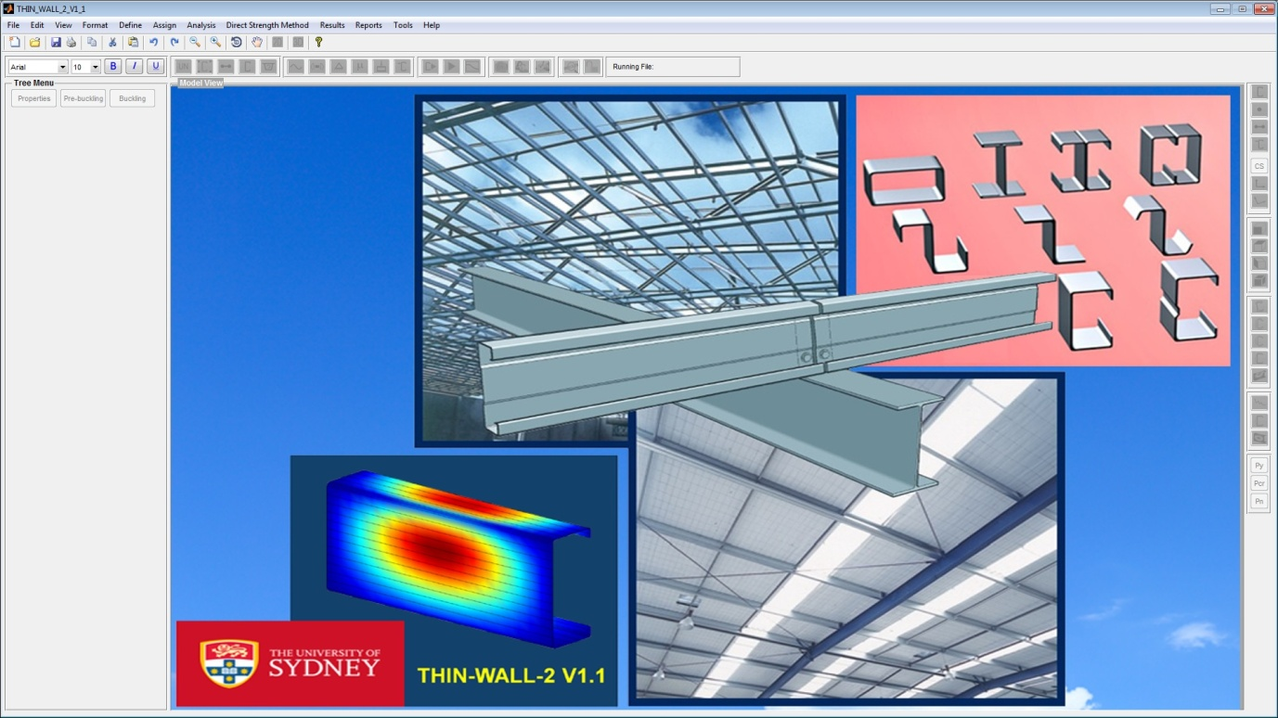

**Hình 1.** *Giao diện phần mềm THIN-WALL-2*

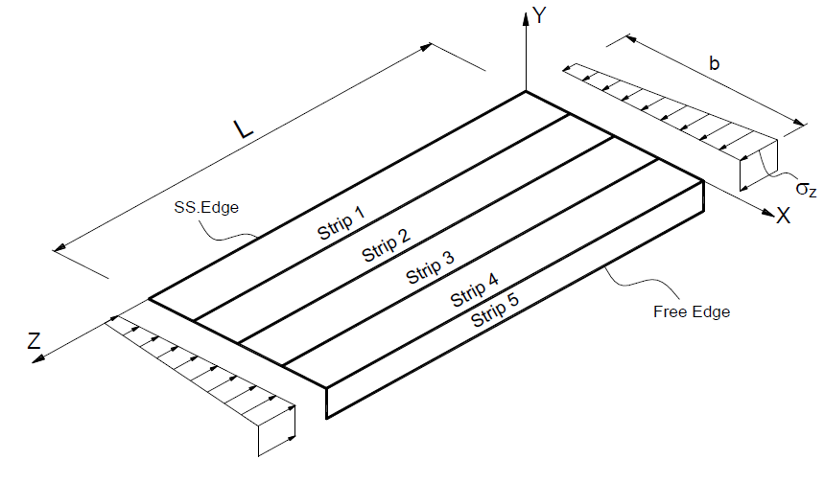

**Hình 2.** *Phân chia dải bản hữu hạn [13]*



**Hình 3.** *Đường cong ứng suất mất ổn định của một tiết diện chịu nén*

**4. Ví dụ tính toán**

***4.1 Cấu kiện chịu nén***

Xác định khả năng chịu lực của cột thép tạo hình nguội chữ C chịu nén đúng tâm hai đầu liên kết khớp với chiều dài là 2,5m và 4,0m. Tiết diện Lipped Channel LL20330 (hình 4) được lấy từ Catalogue thép tạo hình nguội của BlueScope Lysaght [14] Grade 300 (*fy* = 300 MPa) với thông số hình học: D=203 (mm); B=76 (mm); L=24 (mm); t=3,0 (mm); Diện tích A= 1140 (mm2); Mô men quán tính: Ix=7,115e+6 (mm4); Iy=0,875e+6 (mm4); Độ cứng chống uốn: Zx=70,1e+3 (mm3); Zy=16,54e+3 (mm3); Bán kính quán tính: rx=79 (mm); ry=27,7 (mm); Đặc trưng chịu xoắn: J=3420 (mm4); Iw=7439 (mm6); Tọa độ tâm cắt: x0= 55,7 (mm); y0=0.

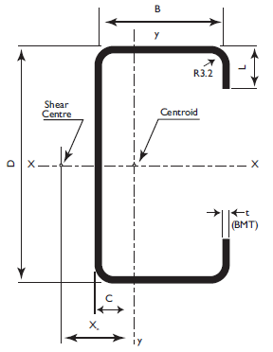

**Hình 4.** *Kích thước hình học của tiết diện Lipped Channel [14]*

*a. Phân tích mất ổn định tuyến tính*

*Mất ổn định tổng thể*: được xác định theo phụ lục D, tiêu chuẩn AS/NZS 4600:2018 [4]. Ứng suất mất ổn định tổng thể là giá trị nhỏ hơn dưới đây:

Ứng suất mất ổn định uốn (*foy*):

|  |  |
| --- | --- |
|  | (17) |

Ứng suất mất ổn định uốn xoắn (*foxz*):

|  |  |
| --- | --- |
|  | (18) |

trong đó:

*ley* - chiều dài tính toán theo trục y;

*r* - bán kính quán tính của tiết diện nguyên;

*fox, foz* - ứng suất mất ổn định tuyến tính uốn theo trục x và mất ổn định xoắn theo trục z;

|  |  |
| --- | --- |
|  | (19) |
|  | (20) |

*E* - mô đun đàn hồi của thép, *E* = 200000 (MPa);

*G* - mô đun đàn hồi chịu cắt của thép, G = 80000 (MPa);

*Ag, J, Iw, rx, ry* - các thông số hình học;

*lex, ley, lez* - các chiều dài tính toán, *lex = ley = lez = l*;

*l* - chiều dài hình học của cấu kiện;

*rol* - bán kính quán tính trục đối với tâm cắt;



*x0, y0* - tọa độ tâm cắt của tiết diện;

Hệ số *β* được quy định theo tiêu chuẩn AS/NZS 4600:2018[4].

$β=1-{\left(\frac{x_{0}}{r_{ol}}\right)}^{2}$

**Bảng 1.** *Ứng suất mất ổn định tổng thể của cấu kiện chịu nén*

|  |  |  |  |  |  |  |  |  |
| --- | --- | --- | --- | --- | --- | --- | --- | --- |
| Chiều dài (m) | Chiều dài tính toán (m) | | | Các thành phần ứng suất (MPa) | | | | Ứng suất mất ổn định tổng thể *foc* (MPa) |
| *lex* | *ley* | *lez* | *foy* | *fox* | *foz* | *foxz* |
| 2,5 | 2,5 | 2,5 | 2,5 | 242 | 1969 | 221 | 213 | 213 |
| 4,0 | 4,0 | 4,0 | 4,0 | 94,6 | 769 | 100 | 95,7 | 94,6 |

Nhận xét: Mất ổn định do uốn xoắn xảy ra với cấu kiện 2,5m, và mất ổn định uốn xảy ra với cấu kiện 4,0m.

*Mất ổn định tiết diện*: sử dụng phần mềm THIN-WALL-2[8].

Tiết diện Lipped Channel LL20330 được khai báo và phân tích trong phần mềm THIN-WALL-2, cho giá trị ứng suất mất ổn định như sau:

Giá trị ứng suất mất ổn định cục bộ (local buckling stress) *fol* = 235,14 (MPa);

Giá trị ứng suất mất ổn định méo (distortional buckling stress) *fod* = 345,34 (MPa).

|  |  |
| --- | --- |
|  |  |

a) Mất ổn định cục bộ b) Mất ổn định méo

**Hình 5.** *“Signature Curve” cho tiết diện Lipped Channel LL20330 chịu nén*

*b. Xác định khả năng chịu lực của cấu kiện chịu nén bằng phương pháp DSM*

**Bảng 2.** *Khả năng chịu lực của cấu kiện chịu nén*

|  |  |  |  |  |  |  |  |
| --- | --- | --- | --- | --- | --- | --- | --- |
| Chiều dài (m) | Mất ổn định tổng thể | | Mất ổn định cục bộ | | Mất ổn định méo | | Khả năng chịu lực (kN) |
| $$λ_{c}$$ | *Nce*(kN) | $$λ_{l}$$ | *Ncl*(kN) | $$λ_{d}$$ | *Ncd* (kN) |
| 2,5 | 1,18 | 189 | 0,84 | 180 | 0,93 | 270 | 180 |
| 4,0 | 1,78 | 94,5 | 0,59 | 94,5 | 0,93 | 270 | 94,5 |

Nhận xét:

Mất ổn định tổng thể xảy ra với cấu kiện dài (4,0m) tại giá trị lực 94,5 kN.

Với cấu kiện ngắn (2,5m), khả năng chịu lực của cấu kiện đã giảm từ 189 kN xuống 180 kN do ảnh hưởng mất ổn định cục bộ.

***4.2 Cấu kiện chịu uốn***

Xác định khả năng chịu uốn thuần túy của tiết diện chữ C theo trục x-x có hai đầu liên kết khớp với chiều dài 3,0m và 5,0m. Tiết diện Lipped Channel LL20312 (hình 4) được lấy từ Catalogue thép tạo hình nguội của BlueScope Lysaght [14] Grade 300 (*fy* = 300 MPa) với thông số hình học: D=203 (mm); B=76 (mm); L=24 (mm); t=1,2 (mm); Diện tích A= 465 (mm2); Mô men quán tính: Ix=2,97e+6 (mm4); Iy=0,379e+6 (mm4); Độ cứng chống uốn: Zx=29,3e+3 (mm3); Zy=7,09e+3 (mm3); Bán kính quán tính: rx=79 (mm); ry=27,7 (mm); Đặc trưng chịu xoắn: J=223,6 (mm4); Iw=3280 (mm6); Tọa độ tâm cắt: x0= 57,9 (mm); y0=0.

*a. Phân tích mất ổn định tuyến tính*

*Mô men mất ổn định tổng thể* được xác định theo phụ lục D, tiêu chuẩn AS/NZS 4600:2018 [4], như sau:

|  |  |
| --- | --- |
|  | (21) |

trong đó: *Cb* - hệ số phụ thuộc vào biểu đồ phân bố mô men, Cb =1,0 (mô men phân bố đều), chi tiết xem thêm phụ lục D.2 AS/NZS 4600:2018[4];

*Ag* - diện tích tiết diện nguyên;

*rol* - bán kính quán tính với tâm cắt, xem mục 4.1;

*foy, foz* - ứng suất mất ổn định tuyến tính uốn theo trục x và mất ổn định xoắn theo trục z, xem công thức (17) và (20) tương ứng.

**Bảng 3.** *Mô men mất ổn định tổng thể của cấu kiện chịu uốn*

|  |  |  |  |  |  |  |
| --- | --- | --- | --- | --- | --- | --- |
| Chiều dài (m) | Chiều dài tính toán (m) | | | Các thành phần ứng suất (MPa) | | Mô men mất ổn định tổng thể (kNm) |
| *lex* | *ley* | *lez* | *foy* | *foz* |
| 3,0 | 3,0 | 3,0 | 3,0 | 178 | 149 | 7,82 |
| 5,0 | 5,0 | 5,0 | 5,0 | 64 | 56 | 2,87 |

*Mất ổn định tiết diện*: sử dụng phần mềm THIN-WALL-2[8].

Tiết diện Lipped Channel LL20312 được khai báo và phân tích trong phần mềm THIN-WALL-2, cho giá trị ứng suất mất ổn định như sau:

Giá trị ứng suất mất ổn định cục bộ (local buckling stress) *fol* = 188,76 (MPa);

Giá trị ứng suất mất ổn định méo (distortional buckling stress) *fod* = 264,29 (MPa).

|  |  |
| --- | --- |
|  |  |

a) Mất ổn định cục bộ b) Mất ổn định méo

**Hình 6.** *“Signature Curve” cho tiết diện Lipped Channel LL20312 chịu uốn*

*b. Xác định khả năng chịu lực của cấu kiện chịu uốn bằng phương pháp DSM*

**Bảng 4.** *Khả năng chịu lực của cấu kiện chịu uốn*

|  |  |  |  |  |  |  |  |
| --- | --- | --- | --- | --- | --- | --- | --- |
| Chiều dài (m) | Mất ổn định tổng thể | | Mất ổn định cục bộ | | Mất ổn định méo | | Khả năng chịu lực (kNm) |
| *Mo* (kNm) | *Mbe* (kNm) | $$λ_{l}$$ | *Mbl* (kNm) | $$λ_{d}$$ | *Mbd* (kNm) |
| 3,0 | 7,82 | 6,63 | 1,097 | 5,29 | 1,066 | 6,54 | 5,29 |
| 5,0 | 2,87 | 2,87 | 0,722 | 2,87 | 1,066 | 6,54 | 2,87 |

Nhận xét:

Mô men mất ổn định tổng thể xảy ra với cấu kiện dài (5,0m) tại 2,87 kNm.

Với cấu kiện ngắn (3,0m), khả năng chịu mô men đã giảm từ 6,63 kNm xuống 5,29 kNm do ảnh hưởng của mất ổn định cục bộ.

**5. Kết luận**

Bài báo đã giới thiệu phương pháp Direct Strength Method (DSM) trong thiết kế cấu kiện thép tạo hình nguội chịu nén và uốn theo tiêu chuẩn AS/NZS 4600:2018[4], với sự hỗ trợ của phần mềm THIN-WALL-2 [8] trong phân tích mất ổn định của tiết diện. Các ví dụ tính toán được đưa ra xác định khả năng chịu nén và uốn của cấu kiện thép tạo hình nguội tiết diện chữ C (Lipped Channel) với các chiều dài khác nhau để thấy ảnh hưởng mất ổn định cục bộ đến khả năng chịu lực của cấu kiện. Mất ổn định tổng thể thường xảy ra với các cấu kiện dài (hay cấu kiện có độ mảnh cao), trong khi đó mất ổn định cục bộ xu hướng xảy ra với các cấu kiện ngắn (hay độ mảnh thấp) dẫn đến giảm khả năng chịu lực của các cấu kiện thép thanh thành mỏng. Điều này được thấy trong các ví dụ, khả năng chịu lực giảm từ 189 kN xuống 180 kN cho cấu kiện chịu nén và từ 6,63 kNm xuống 5,29 kNm cho cấu kiện chịu uốn do ảnh hưởng mất ổn định cục bộ.

**TÀI LIỆU THAM KHẢO**

1. Schafer, B.W. (2008). Review: The Direct Strength Method of cold-formed steel member design. *Journal of Constructional Steel Research, 64(7-8): 766-778.*
2. American Iron and Steel Institute (2016). North American Specification for the Design of Cold-formed Steel Structural Members. *The US.*
3. European Committee for Standardization (2004). Eurocode 3: Design of Steel Structure, Part 1-3: General rules Supplementary for Cold-formed Members and Sheeting. *The UK.*
4. AS/NZS 4600-2018 (2018). Australian/ New Zealand Standard Cold-formed Steel Structures. *Australia.*
5. Winter, G. (1940). Strength Distribution in and Equivalent Width of Flanges of Wide, Thin-Walled Steel Beams. *NACA : in Technical Note* *784.*
6. Winter, G. (1947). Strength of Thin Steel Compression Flanges. *Transactions, 112: 527-554.*
7. Schafer, B.W. and Pekoz, T. (1998). Direct Strength Prediction of Cold-formed Members using Numerical Elastic Buckling Solutions. *The Fourteenth International Specialty Conference on Cold-formed Steel Structures.*
8. Vinh, N.V., Hancock, G.J. and Hung, P.C. (2015). Development of the Thin-Wall-2 for Buckling Analysis of Thin-Walled Sections under Generalised Loading. *Procedding of 8th International Conference on Advances in Steel Structures*.
9. Schafer, B.W. (2002). Local, Distortinal, and Euler Buckling of Thin-Walled Columns. *Journal of Structural Engineering, 128(3): 289-299.*
10. Hancock, G.J., Kwon, Y.B. and Bernard, E.S. (1994). Strength design curves for thin-walled sections undergoing distortional buckling. *Journal of Constructional Steel Research, 31(2-3): 169-186.*
11. Vinh, N.V., Hancock, G.J. and Hung, P.C. (2017). New development in the Direct Strength Method (DSM) for designof cold-formed steel sections under localised loading. *Proceeding in EuroSteel Copenhagen.*
12. Vinh, N.V., Hancock, G.J. and Hung, P.C. (2017). Application of the THIN-WALL-2 V2.0 program for analysis of thin-walled sections under localised loading. *Proceeding in 4th Congres International de Geotechnique-Ouvrages-Structures. Vietnam.*
13. Cheung, Y.K. (1976). Finite Strip Method in Structural Analysis. *Pergamon International Library of Science, Technology, Engineering and Social Studies.*
14. BlueScope Lysaght (2010). *Cold-formed Sections*.

***Ngày nhận bài:*** *05/8/2020.*

***Ngày nhận bài sửa lần cuối:*** *08/12/2020.*

*Determination of cold-formed steel member capacities under compression and bending using dsm method according to the as/nzs 4600:2018*